**Cifar10实验报告**

1. **实验内容**

利用keras库中的Cifar10数据集，并利用卷积神经网络设计一个识别率良好的网络结构，完成离散数据分类。

1. **实验步骤**
   1. **自制数据集**

加载keras库中的cifar10数据集，代码如下：

os.environ['TF_CPP_MIN_LOG_LEVEL'] = '1'

* 1. **利用卷积神经网络设计网络结构**

根据VGGNet模型来设计识别Cifar10的神经网络结构，本次设计的网络结构设计为ResNet-18，采用的VGGNet基本结构如图所示， VGGNet把网络分成了5段，每段都把2~3个3*3的卷积网络串联在一起，每段卷积后面接一个核2*2的最大池化层，最后面是3个全连接层和一个softmax层。

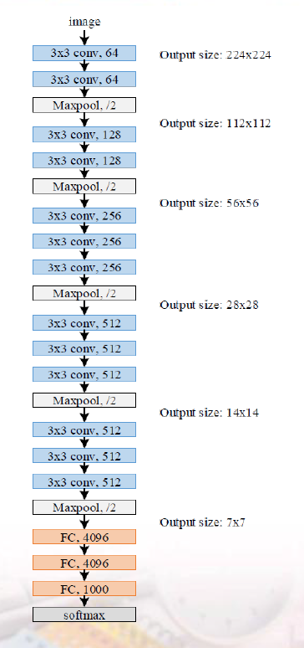

* 1. **训练和优化模型**

模型如下所示：

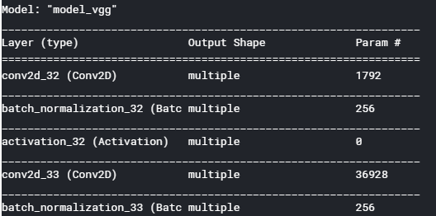

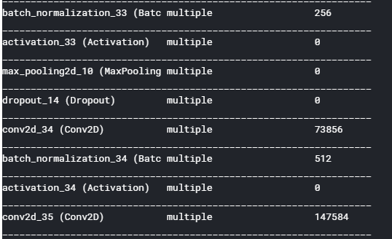

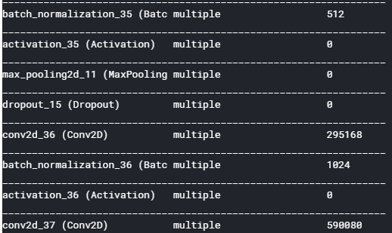

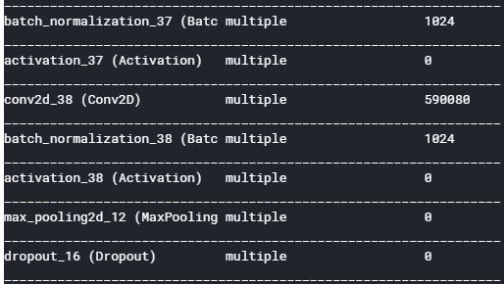

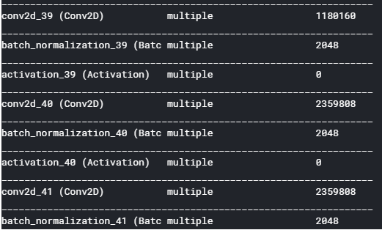

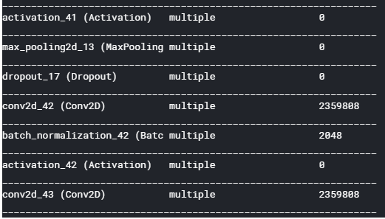

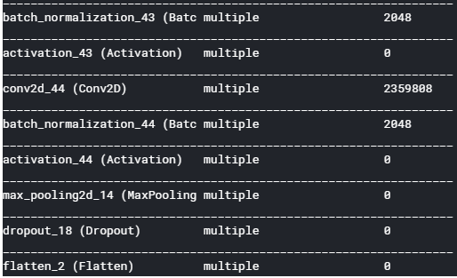

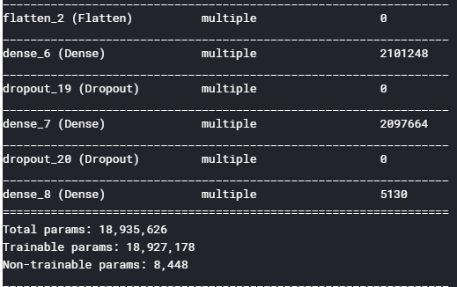

1. **实验结果及总结**

上述模型在Cifar10训练集上的准确率为98.13 % 在测试集上的准确率为88.10%。这个结果并不是很理想，有点过拟合了。

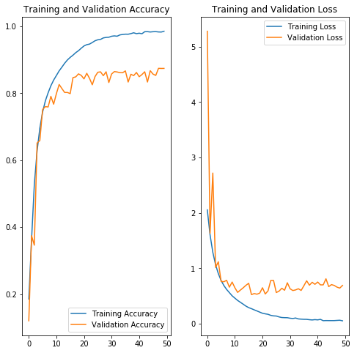

但是这次实验的过程让我理解了卷积神经网络，可以使用它来完成离散数据分类这一任务。虽然有点生疏，但是还是能够完成简单的任务的。

综上所述，我已经学会了离散数据分类的方法套路。